Об утверждении проекта (схемы) зонирования земель и о повышении ставок земельного налога Баянаульского района
Решение Баянаульского районного маслихата Павлодарской области от 27 октября 2020 года № 351/61. Зарегистрировано Департаментом юстиции Павлодарской области 16 ноября 2020 года № 7030
В соответствии с пунктом 2 статьи 8 Земельного кодекса Республики Казахстан от 20 июня 2003 года, пунктом 1 статьи 510 Кодекса Республики Казахстан от 25 декабря 2017 года "О налогах и других обязательных платежах в бюджет" (Налоговый кодекс), Баянаульский районный маслихат РЕШИЛ:
1. Утвердить проект (схему) зонирования земель Баянаульского района согласно приложению 1 к настоящему решению.
2. Повысить ставки земельного налога от базовых ставок земельного налога на основании проекта (схемы) зонирования земель Баянаульского района согласно приложению 2 к настоящему решению.
3. Контроль за исполнением настоящего решения возложить на постоянную комиссию Баянаульского районного маслихата по вопросам социально–экономического развития, планирования бюджета и социальной политики.
4. Настоящее решение вводится в действие по истечении десяти календарных дней после дня его первого официального опубликования, за исключением пункта 2, который вводится в действие с 1 января 2021 года.
Председатель сессии, секретарь
Баянаульского районного маслихата | Т. Қасен
Приложение 1
к решению Баянаульского
районного маслихата
от 27 октября 2020 года
№ 351/61
Проект (схема) зонирования земель Баянаульского района

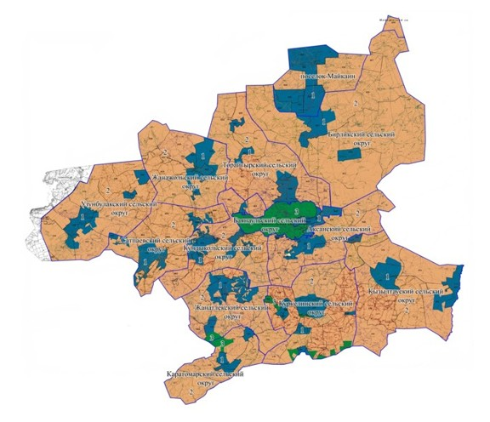

Условные обозначения:

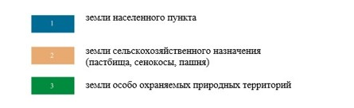

Приложение 2
к решению Баянаульского
районного маслихата
от 27 октября
2020 года № 351/61
Повышение ставок земельного налога Баянаульского района
Зоны расположения земель | Процент повышения
Аксанский сельский округ
1 | + 50
2 | + 40
Баянаульский сельский округ
1 | + 50
2 | + 40
Бирликский сельский округ
1 | + 50
2 | + 40
Жанажольский сельский округ
1 | + 50
2 | + 40
Жанатлекский сельский округ
1 | + 50
2 | + 40
Каратомарский сельский округ
1 | + 50
2 | + 40
Куркелинский сельский округ
1 | + 50
2 | + 40
Кызылтауский сельский округ
1 | + 50
2 | + 40
Кундыкольский сельский округ
1 | + 50
2 | + 40
Поселок Майкаин
1 | + 50
2 | + 40
Сатпаевский сельский округ
1 | + 50
2 | + 40
Торайгырский сельский округ
1 | + 50
2 | + 40
Узунбулакский сельский округ
1 | + 50
2 | + 40

© 2012. РГП на ПХВ «Институт законодательства и правовой информации Республики Казахстан» Министерства юстиции Республики Казахстан

